附件1

询价函

各受邀报价单位：

按照我医院内部相关规定，特对以下物件进行市场询价采购。如有意报价者，请按要求在接到询价函后3个工作日内填好下表，盖好公章（多页盖骑缝章）后递交到我院后勤管理中心或者邮寄到我院。

询价单位：江安县总医院 联系人：万老师 电话：0831-2505109
公司名称（公章）
授权报价人 |  |  | 联系电话
序号 | 名称 | 基本需求 | 数量 | 单价（万元）
1 | 实木电动升降床 | 1.2m*2m | 7 |  | 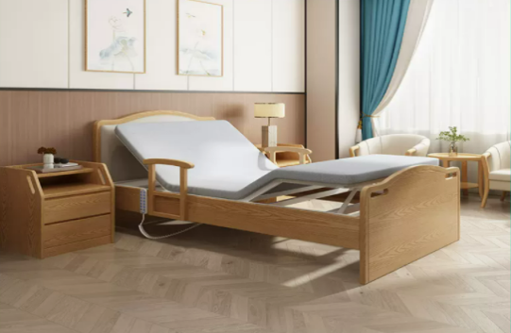
2 | 实木单摇床 | 1m*2m | 7 |  | 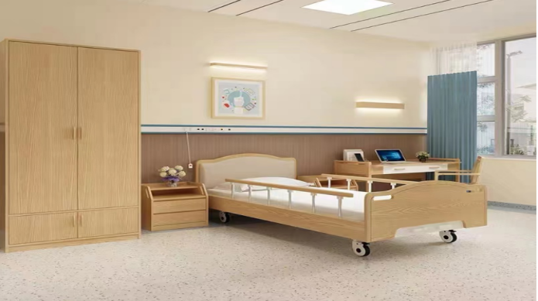
3 | 婴儿车（粉红色） | 80*50 | 6 |  | 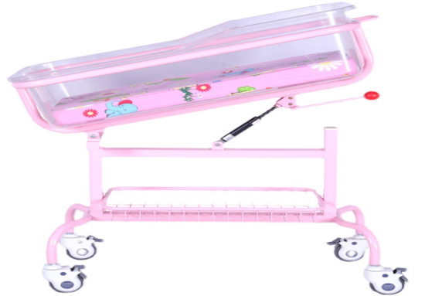
4 | 沙发 | 1.3m*0.8m | 3 |  | 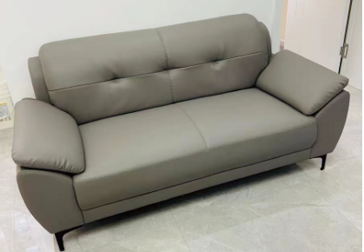
5 | 小冰箱 | 40L | 5 |  | 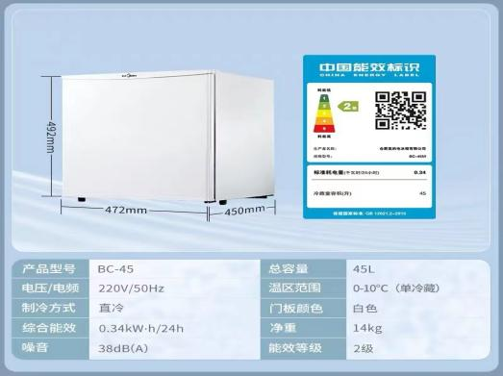
6 | 亚克力茶几 | 70*40*40 | 5 |  | 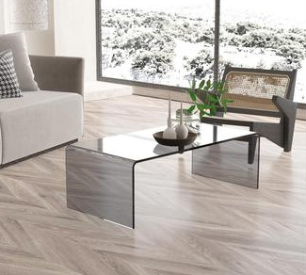
7 | 镜子 | 60*80cm | 4 |  | 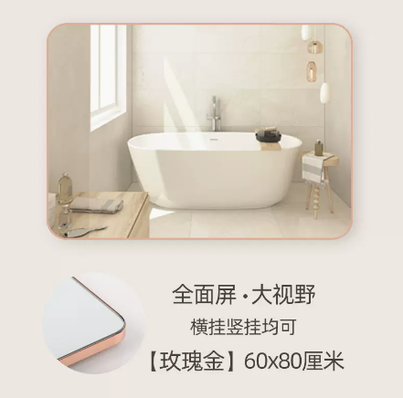
8 | 移动式餐桌 | 60*40cm | 8 |  | 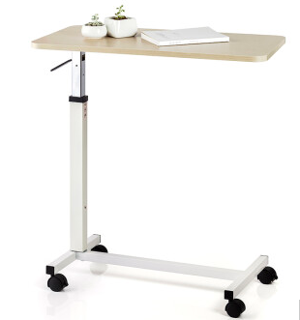

时间：2023年 月 日

填报须知:

1.以上内容必须全部填写完整，否则视为无效。
2.报价公司应填写全称、同时加盖印章。
3.询价单因字迹潦草或表达不清所引起的后果由报价公司负责。
4.报价公司的报价不可更改。
5.报价计算错误时，以单价为准。
6.多页必须盖骑缝章方有效。

